BÁO CÁO TIẾN ĐỘ ĐỒ ÁN TỐT NGHIỆP (TUẦN QUA)
1. Chức năng đăng nhập hệ thống
Trong tuần qua, hệ thống đã hoàn thiện chức năng đăng nhập với các cải tiến như sau:
- Cho phép người dùng đăng nhập bằng tài khoản Microsoft.
- Sau khi đăng nhập bằng Microsoft, người dùng có thể thiết lập thêm mật khẩu riêng cho tài khoản.
- Khi đăng ký mật khẩu thành công, người dùng có thể sử dụng 2 phương thức đăng nhập:
  - Đăng nhập bằng Microsoft.
  - Đăng nhập bằng email và mật khẩu đã tạo.
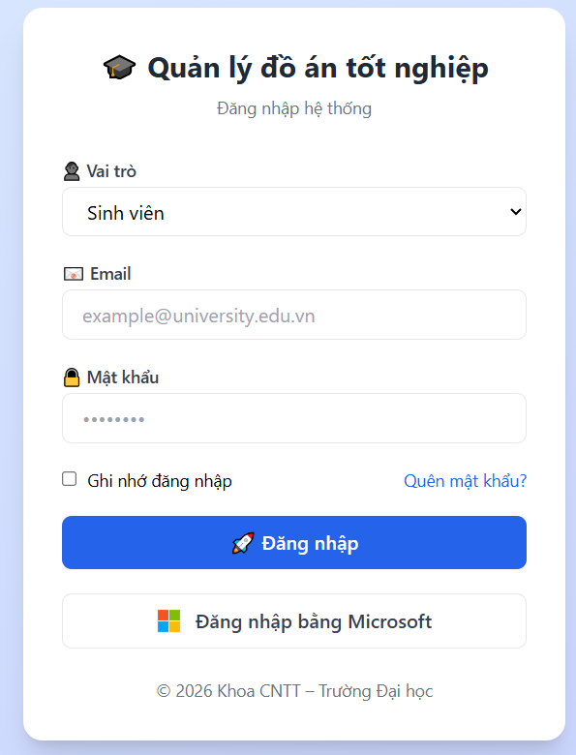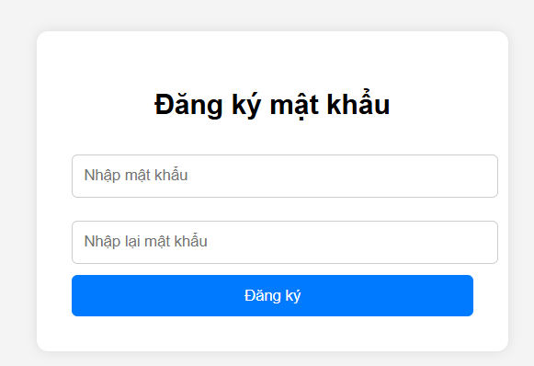

2. Chức năng nộp báo cáo theo tuần (Sinh viên)
Hệ thống đã xây dựng chức năng giúp sinh viên nộp báo cáo định kỳ hàng tuần:
- Sinh viên có thể:
  - Nhập nội dung báo cáo.
  - Đính kèm file báo cáo từ máy tính để gửi cho giảng viên.
- Sau khi gửi:
  - Sinh viên có thể theo dõi trạng thái báo cáo (đã được chấp nhận hoặc bị từ chối).
  - Xem lại lịch sử các báo cáo đã nộp.
  - Tải lại các file đã gửi về máy.
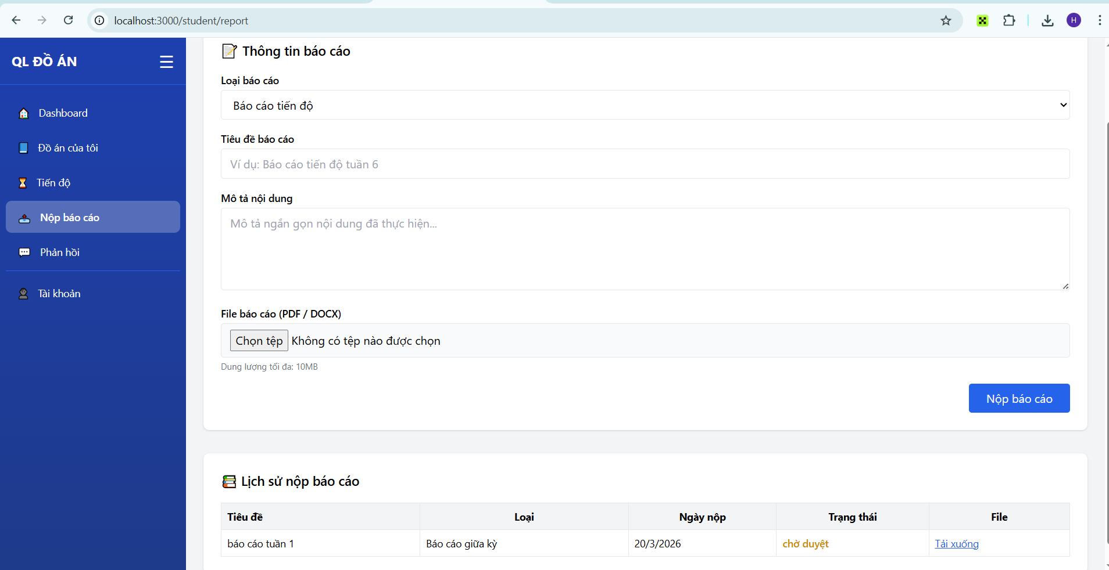

3. Chức năng xử lý báo cáo (Giáo viên)
Đối với giảng viên, hệ thống hỗ trợ các chức năng:
- Xem danh sách báo cáo của sinh viên.
- Tải file báo cáo về máy khi cần xem chi tiết.
- Thực hiện:
  - Duyệt báo cáo (chấp nhận).
  - Từ chối báo cáo nếu nội dung chưa đạt yêu cầu.
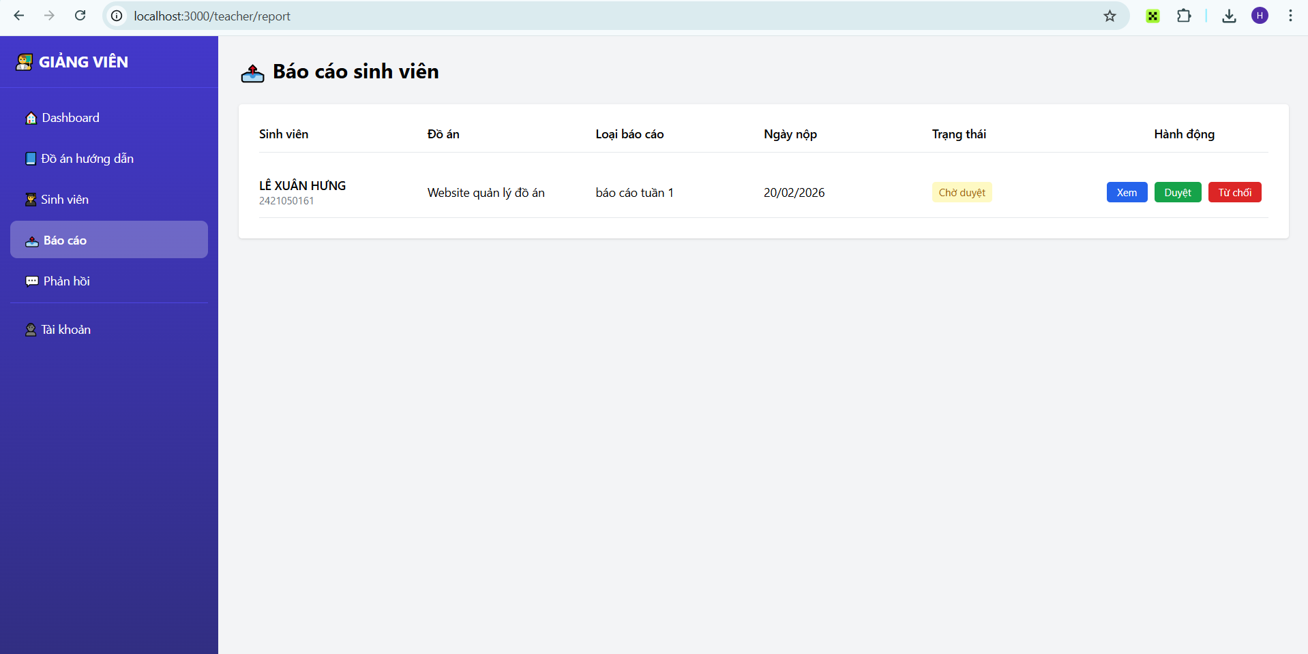

4. Triển khai và quản lý mã nguồn
- Project đã được đưa lên nền tảng GitHub
- Việc sử dụng GitHub giúp:
  - Lưu trữ và quản lý phiên bản code.
  - Dễ dàng theo dõi các thay đổi trong quá trình phát triển.
  - Hỗ trợ làm việc và cập nhật project một cách hiệu quả.

5. Cải tiến và chỉnh sửa hệ thống
- Đã chỉnh sữa lại một số lỗi nhỏ khác

